Сотрудники Дома русского зарубежья
приняли участие в международной
научно-исследовательской конференции
«Писатель в неволе: Ссылка, каторга, тюрьма
в творчестве А.И. Солженицына и мировой литературе»

ИРЛИ РАН (Пушкинский Дом), Санкт-Петербург

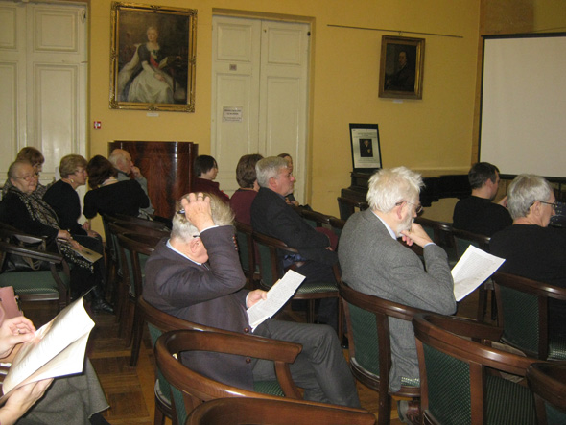

В петербургском Институте русской литературы Российской академии наук 20–22 ноября 2017 года состоялась международная конференция «Писатель в неволе: Ссылка, каторга, тюрьма в творчестве А.И. Солженицына и мировой литературе», посвящённая предстоящему столетнему юбилею писателя. На этом научном форуме выступили учёные из Великобритании, Испании, Италии, России, Швейцарии, в том числе известные исследователи творчества Солженицына: Андрей Семёнович Немзер, Жорж Нива, Майкл Николсон.
Интерес слушателей вызвали доклады представителей Дома русского зарубежья: заведующей отделом по изучению наследия А.И. Солженицына Галины Андреевны Тюриной («“Остров Сахалин” Чехова в “Архипелаге ГУЛАГе” Солженицына»), ведущего научного сотрудника отдела Ирины Евгеньевны Мелентьевой («Как течёт время в “Круге первом”») и секретаря Русского общественного фонда Александра Солженицына Дарьи Владимировны Топилиной («Александр Солженицын: ссыльный фотоальбом»).
Конференцию сопровождала одноименная выставка по материалам Рукописного отдела и Литературного музея Пушкинского Дома. На выставке были представлены автограф «Жития» протопопа Аввакума, письма А.Н. Радищева, Ф.М. Достоевского, авторские рукописи стихотворений А.С. Пушкина, Ф.-М. Аруэ (Вольтера), Т.Г. Шевченко, «Схемы Соловков» Д.С. Лихачёва и многое другое. Особое место занимали в экспозиции документы из фондов ИРЛИ, связанные с именем Солженицына: личное дело писателя в Мезиновской средней школе, записка В.Н. Туркиной, вложенная в передачу заключённому Солженицыну в пересыльную тюрьму на Красной Пресне, на обороте которой есть запись рукой писателя и др.

Ирина Мелентьева

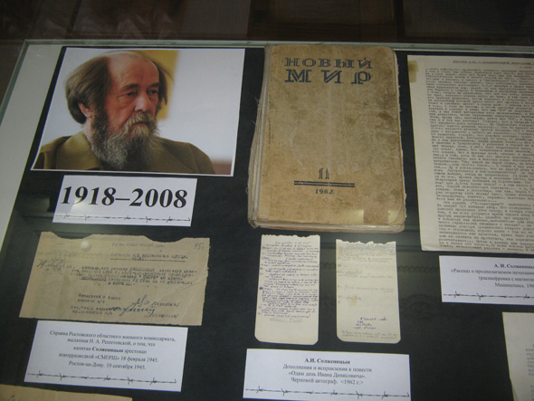

Фото Ирины Мелентьевой

